隔热检查计算书
公共建筑
"森”呼吸---森林康养视角下的东湖杉林呼吸疗愈中心设计
设计编号：2026-0326

工程地点 | ： | 湖北-武汉
建设单位 | ：
设计单位 | ：
设计人 | ：
校对人 | ：
审定人 | ：
报告日期 | : | 2026年3月26日

采用软件 | : 节能设计BECS2025 | 
软件版本 | : 20250505(PLUS)
正版授权码 | : SP57932059
研发单位 | : 北京绿建软件股份有限公司

目 录

1 建筑概况 3
2 评价依据 3
3 评价目标与方法 3
3.1 评价目标 3
3.2 评价方法 3
4 边界条件参数设置 4
4.1 基本设置 4
4.2 室外空气温度 5
4.3 室外太阳辐射照度 5
4.4 室内空气温度 6
5 工程材料 7
6 屋顶外墙隔热计算 8
6.1 屋顶构造 8
6.2 外墙（填充墙）构造 9
6.3 屋顶外墙计算结论 11
7 透光围护结构隔热计算 11
7.1 天窗 11
7.2 外窗 12
7.3 透光围护结构计算结论 13
8 结论 13

建筑概况
工程名称 | "森”呼吸---森林康养视角下的东湖杉林呼吸疗愈中心设计
工程地点 | 湖北-武汉
气候子区 | 夏热冬冷A区
大气透明度等级 | 4
建筑面积 | 地上3077㎡ 地下0㎡
建筑层数 | 地上4 地下0
建筑高度 | 14.6m
结构类型 | 框架结构

评价依据
1. 《建筑节能与可再生能源利用通用规范》GB55015-2021
2. 《建筑环境通用规范》GB55016-2021
3. 《绿色建筑评价标准》GB/T 50378-2019（2024年版）
4. 《民用建筑热工设计规范》GB50176-2016
5. 施工图、设计说明、墙身大样图、节能计算书

评价目标与方法

评价目标
- 依据《建筑环境通用规范》GB55016-2021和《绿色建筑评价标准》GB/T 50378-2019（2024年版）的要求和规定，屋顶和外墙的隔热性能应满足要求。
- 通过房间围护结构的内表面温度计算，判断是否不大于《建筑环境通用规范》GB55016-2021给出的内表面最高温度。

评价方法
- 在给定两侧空气温度及变化规律的情况下，外墙内表面最高温度应符合表3.2.1的要求：
表3.2.1 外墙内表面最高温度的限值
房间类型 | 自然通风房间 | 空调房间
房间类型 | 自然通风房间 | 重质围护结构  （D≥2.5） | 轻质围护结构  （D＜2.5）
内表面最高温度 | ≤ t_{e.max} | ≤t_{i}+2 | ≤t_{i}+3

- 在给定两侧空气温度及变化规律的情况下，屋面内表面最高温度应符合表3.2.2的要求：
表3.2.2 屋顶内表面最高温度的限值
房间类型 | 自然通风房间 | 空调房间
房间类型 | 自然通风房间 | 重质围护结构  （D≥2.5） | 轻质围护结构  （D＜2.5）
内表面最高温度 | ≤ t_{e.max} | ≤t_{i}+2.5 | ≤t_{i}+3.5

表中：—围护结构内表面最高温度（），应按《民用建筑热工设计规范》 GB50176-2016附录C.3 的规定计算；
$t_{i}$—室内空气温度，（）。
t_{e.max}—累年日平均温度最高日的最高温度（）,应按《民用建筑热工设计规范》
GB50176-2016配套软件气象数据取用。

- 外围护结构内表面最高温度按照规范《民用建筑热工设计规范》GB50176-2016附录C.3 的规定计算：
- 按式3.2.3-1建立常物性、无内热源的一维非稳态导热的内部微分方程，微分方程的求解可采用有限差分法：
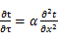 （3.2.3-1）
式中： —温度对于时间的导数，/s。
—材料的导温系数，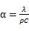，m²/s。
- 按式3.2.3-2建立第三类边界条件隐式差分格式边界节点方程（边界节点1，节点n 可参照）：
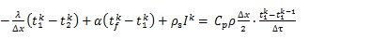（3.2.3-2）
式中：$C_{p}$—材料的比热， J /(kg·K)；
$ρ$—材料的密度，kg/m³；
—材料的导温系数，，m²/s；
$Δx$—差分步长，m；
—材料的导热系数，［W/(m·K)］；
$t_{f}^{k}$—对流换热温度，。
- 按式3.2.3-3列出各内部节点和边界点的节点方程，并求解节点方程组得到外墙、屋顶内表面温度值。
,i=1,2,……n （3.2.3-3）
式中：$t_{i}$—差分节点温度值，。

边界条件参数设置

基本设置
公式及变量 | 变量名 |  | 数值 | 说明
（一）内表面边界条件（第三类边界条件）
 |  | 夏季室内温度， |  | 按《民用建筑热工设计规范》GB50176-2016第3.3.2条的规定取值。
 |  | 室内侧对流换热系数，W/(m²·K) | 8.7 | 按《民用建筑热工设计规范》 GB50176-2016附录B.4.1，表B.4.1-1取值。
（二）外表面边界条件（第三类边界条件）
 |  | 室外侧对流换热系数，(m²·K) | 19.0 | 按《民用建筑热工设计规范》 GB50176-2016附录B.4.1，表B.4.1-2取值。
 |  | 室外空气逐时温度， |  | 按《民用建筑热工设计规范》 GB50176-2016配套软件气象数据取用。
 |  | 表面法向太阳总辐射强度，包括直射和散射，W/m² |  | 按《民用建筑热工设计规范》 GB50176-2016配套软件气象参数取值。
 |  | 外表面太阳辐射吸收系数 |  | 根据工程构造取值。

室外空气温度
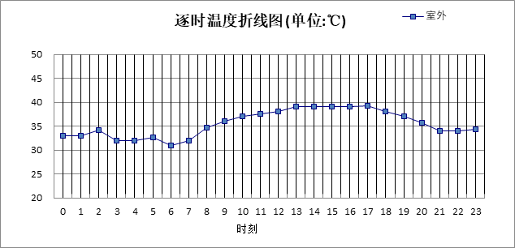

0:00 | 1:00 | 2:00 | 3:00 | 4:00 | 5:00 | 6:00 | 7:00 | 8:00 | 9:00 | 10:00 | 11:00
33.00 | 33.00 | 34.20 | 32.00 | 32.00 | 32.60 | 31.00 | 32.00 | 34.60 | 36.00 | 37.00 | 37.50
12:00 | 13:00 | 14:00 | 15:00 | 16:00 | 17:00 | 18:00 | 19:00 | 20:00 | 21:00 | 22:00 | 23:00
38.00 | 39.00 | 39.00 | 39.00 | 39.00 | 39.30 | 38.00 | 37.00 | 35.60 | 34.00 | 34.00 | 34.30

室外太阳辐射照度
变量 | 变量名 | 公式来源
 | 表面法向太阳总辐射强度，包括直射和散射，W/ m² | 按《民用建筑热工设计规范GB  50176-2016》配套软件气象数据取用。

时刻\朝向 | 东 | 南 | 西 | 北 | 水平
0:00 | 0.00 | 0.00 | 0.00 | 0.00 | 0.00
1:00 | 0.00 | 0.00 | 0.00 | 0.00 | 0.00
2:00 | 0.00 | 0.00 | 0.00 | 0.00 | 0.00
3:00 | 0.00 | 0.00 | 0.00 | 0.00 | 0.00
4:00 | 0.00 | 0.00 | 0.00 | 0.00 | 0.00
5:00 | 6.63 | 5.06 | 4.63 | 3.07 | 8.00
6:00 | 122.03 | 58.26 | 56.82 | 34.78 | 116.70
7:00 | 244.91 | 136.31 | 117.21 | 89.34 | 268.90
8:00 | 440.28 | 236.95 | 176.69 | 144.68 | 535.80
9:00 | 462.46 | 338.32 | 224.52 | 185.29 | 736.50
10:00 | 400.01 | 419.69 | 265.56 | 219.27 | 875.30
11:00 | 284.52 | 450.50 | 284.52 | 234.35 | 915.60
12:00 | 270.19 | 414.97 | 390.22 | 221.70 | 836.60
13:00 | 264.91 | 387.34 | 502.38 | 216.91 | 803.10
14:00 | 234.47 | 310.83 | 541.10 | 190.97 | 671.50
15:00 | 197.17 | 223.57 | 528.22 | 148.05 | 519.30
16:00 | 147.25 | 134.34 | 416.06 | 75.24 | 336.10
17:00 | 85.26 | 22.62 | 366.88 | 12.27 | 181.60
18:00 | 0.00 | 0.00 | 0.00 | 0.00 | 0.00
19:00 | 0.00 | 0.00 | 0.00 | 0.00 | 0.00
20:00 | 0.00 | 0.00 | 0.00 | 0.00 | 0.00
21:00 | 0.00 | 0.00 | 0.00 | 0.00 | 0.00
22:00 | 0.00 | 0.00 | 0.00 | 0.00 | 0.00
23:00 | 0.00 | 0.00 | 0.00 | 0.00 | 0.00

室内空气温度
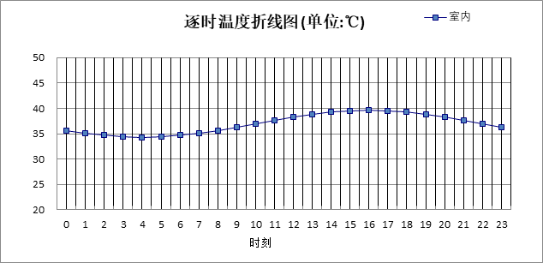
0:00 | 1:00 | 2:00 | 3:00 | 4:00 | 5:00 | 6:00 | 7:00 | 8:00 | 9:00 | 10:00 | 11:00
35.64 | 35.09 | 34.67 | 34.40 | 34.31 | 34.40 | 34.67 | 35.09 | 35.64 | 36.28 | 36.96 | 37.65
12:00 | 13:00 | 14:00 | 15:00 | 16:00 | 17:00 | 18:00 | 19:00 | 20:00 | 21:00 | 22:00 | 23:00
38.29 | 38.84 | 39.26 | 39.52 | 39.61 | 39.52 | 39.26 | 38.84 | 38.29 | 37.65 | 36.96 | 36.28

工程材料
材料名称 | 导热系数  λ | 蓄热系数  S | 密度  ρ | 比热容  Cp | 蒸汽渗透  系数u | 数据来源
材料名称 | W/(m.K) | W/(㎡.K) | kg/m³ | J/(kg.K) | g/(m.h.kPa) | 数据来源
水泥砂浆 | 0.930 | 11.370 | 1800.0 | 1050.0 | 0.0210 | 《民用建筑热工设计规范》GB50176-2016
石灰砂浆 | 0.810 | 10.070 | 1600.0 | 1050.0 | 0.0443 | 《民用建筑热工设计规范》GB50176-2016
钢筋混凝土 | 1.740 | 17.200 | 2500.0 | 920.0 | 0.0158 | 《民用建筑热工设计规范》GB50176-2016
岩棉板(ρ=60-160) | 0.041 | 0.615 | 110.0 | 1220.0 | 0.4880 | 《民用建筑热工设计规范》GB50176-2016
c20细石混凝土(ρ=2300) | 1.510 | 15.243 | 2300.0 | 920.0 | 0.0173 | 《民用建筑热工设计规范》GB50176-2016
绝热用挤塑聚苯乙烯泡沫塑料板（xps板） | 0.030 | 0.290 | 31.5 | 1380.0 | 0.0162 | 《湖北低能耗居住建筑节能设计标准》DB42/T559-2022
专用保温砌筑砂浆砌加气混凝土砌块墙（水平灰缝与竖向灰缝厚度均≤10）b06级 | 0.190 | 3.010 | 630.0 | 1050.0 | 0.0158 | 《湖北低能耗居住建筑节能设计标准》DB42/T559-2022
c5泡沫混凝土找坡隔热层 | 0.310 | 4.330 | 900.0 | 920.0 | 0.0158 | 《湖北低能耗居住建筑节能设计标准》DB42/T559-2022
泡沫玻璃板ⅰ型 | 0.050 | 0.650 | 119.0 | 840.0 | 0.0225 | 《湖北低能耗居住建筑节能设计标准》DB42/T559-2022
绝热用挤塑聚苯乙烯泡沫塑料板（XPS板） | 0.030 | 0.290 | 31.5 | 1380.0 | 0.0000 | 《湖北低能耗居住建筑节能设计标准》DB42/T559-2022

屋顶外墙隔热计算

屋顶构造

屋顶构造一
材料名称  由外到内 | 厚度 | 差分  步长 | 导热  系数 | 蓄热  系数 | 修正  系数 | 热阻 | 热惰性  指标
材料名称  由外到内 | (mm) | (mm) | W/(m.K) | W/(㎡.K) | α | (㎡K)/W | D=R*S
水泥砂浆 | 80 | 10.0 | 0.930 | 11.370 | 1.00 | 0.086 | 0.978
c20细石混凝土(ρ=2300) | 80 | 11.4 | 1.510 | 15.243 | 1.00 | 0.053 | 0.808
绝热用挤塑聚苯乙烯泡沫塑料板（xps板） | 100 | 11.1 | 0.030 | 0.290 | 1.05 | 3.175 | 0.967
c5泡沫混凝土找坡隔热层 | 50 | 8.3 | 0.310 | 4.330 | 1.00 | 0.161 | 0.698
钢筋混凝土 | 150 | 12.5 | 1.740 | 17.200 | 1.00 | 0.086 | 1.483
各层之和∑ | 460 | － | － | － | － | 3.561 | 4.933
差分时间步长(分钟) | 5.0
外表面太阳辐射吸收系数 | 0.52
传热系数K=1/(0.16+∑R) | 0.27
重质/轻质 | 重质围护结构

自然通风房间：逐时温度
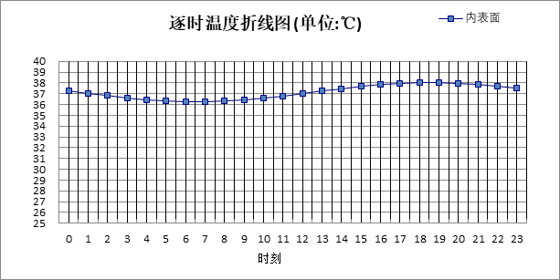

0:00 | 1:00 | 2:00 | 3:00 | 4:00 | 5:00 | 6:00 | 7:00 | 8:00 | 9:00 | 10:00 | 11:00
37.30 | 37.06 | 36.83 | 36.63 | 36.46 | 36.34 | 36.28 | 36.27 | 36.33 | 36.44 | 36.60 | 36.79
12:00 | 13:00 | 14:00 | 15:00 | 16:00 | 17:00 | 18:00 | 19:00 | 20:00 | 21:00 | 22:00 | 23:00
37.02 | 37.25 | 37.47 | 37.68 | 37.84 | 37.97 | 38.03 | 38.04 | 37.99 | 37.88 | 37.72 | 37.52

外墙（填充墙）构造

填充墙构造一
材料名称  由外到内 | 厚度 | 差分  步长 | 导热  系数 | 蓄热  系数 | 修正  系数 | 热阻 | 热惰性  指标
材料名称  由外到内 | (mm) | (mm) | W/(m.K) | W/(㎡.K) | α | (㎡K)/W | D=R*S
水泥砂浆 | 20 | 10.0 | 0.930 | 11.370 | 0.80 | 0.027 | 0.245
专用保温砌筑砂浆砌加气混凝土砌块墙（水平灰缝与竖向灰缝厚度均≤10）b06级 | 200 | 8.0 | 0.190 | 3.010 | 0.80 | 1.316 | 3.168
泡沫玻璃板ⅰ型 | 30 | 10.0 | 0.050 | 0.650 | 0.80 | 0.750 | 0.390
水泥砂浆 | 20 | 10.0 | 0.930 | 11.370 | 0.80 | 0.027 | 0.245
各层之和∑ | 270 | － | － | － | － | 2.120 | 4.047
差分时间步长(分钟) | 5.0
外表面太阳辐射吸收系数 | 0.49
传热系数K=1/(0.16+∑R) | 0.44
重质/轻质 | 重质围护结构

自然通风房间：东向逐时温度
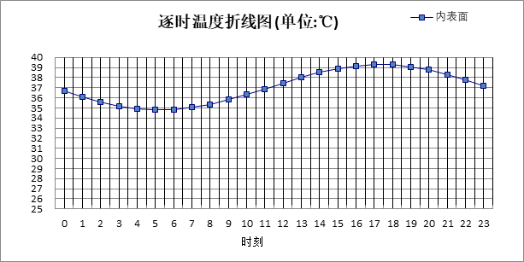

0:00 | 1:00 | 2:00 | 3:00 | 4:00 | 5:00 | 6:00 | 7:00 | 8:00 | 9:00 | 10:00 | 11:00
36.64 | 36.08 | 35.59 | 35.20 | 34.94 | 34.82 | 34.86 | 35.04 | 35.36 | 35.80 | 36.32 | 36.88
12:00 | 13:00 | 14:00 | 15:00 | 16:00 | 17:00 | 18:00 | 19:00 | 20:00 | 21:00 | 22:00 | 23:00
37.47 | 38.02 | 38.51 | 38.91 | 39.17 | 39.30 | 39.26 | 39.08 | 38.76 | 38.32 | 37.80 | 37.22

自然通风房间：西向逐时温度
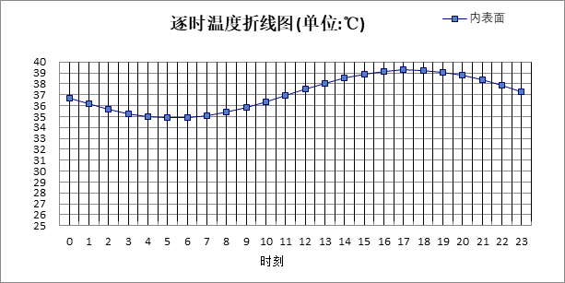

0:00 | 1:00 | 2:00 | 3:00 | 4:00 | 5:00 | 6:00 | 7:00 | 8:00 | 9:00 | 10:00 | 11:00
36.71 | 36.16 | 35.67 | 35.28 | 35.01 | 34.89 | 34.92 | 35.10 | 35.42 | 35.85 | 36.36 | 36.92
12:00 | 13:00 | 14:00 | 15:00 | 16:00 | 17:00 | 18:00 | 19:00 | 20:00 | 21:00 | 22:00 | 23:00
37.49 | 38.04 | 38.52 | 38.90 | 39.16 | 39.28 | 39.25 | 39.08 | 38.78 | 38.36 | 37.85 | 37.29

自然通风房间：南向逐时温度
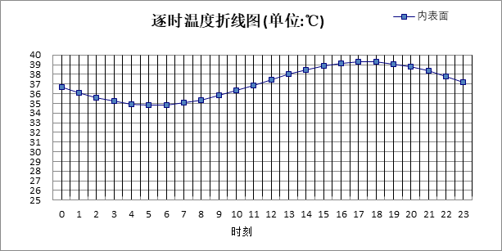

0:00 | 1:00 | 2:00 | 3:00 | 4:00 | 5:00 | 6:00 | 7:00 | 8:00 | 9:00 | 10:00 | 11:00
36.65 | 36.09 | 35.60 | 35.21 | 34.95 | 34.83 | 34.86 | 35.05 | 35.37 | 35.80 | 36.32 | 36.88
12:00 | 13:00 | 14:00 | 15:00 | 16:00 | 17:00 | 18:00 | 19:00 | 20:00 | 21:00 | 22:00 | 23:00
37.46 | 38.01 | 38.49 | 38.89 | 39.15 | 39.28 | 39.26 | 39.08 | 38.76 | 38.33 | 37.81 | 37.23

自然通风房间：北向逐时温度
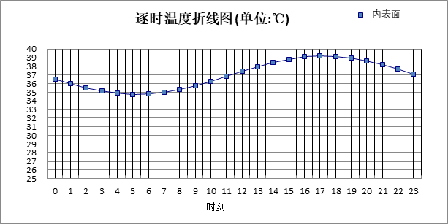

0:00 | 1:00 | 2:00 | 3:00 | 4:00 | 5:00 | 6:00 | 7:00 | 8:00 | 9:00 | 10:00 | 11:00
36.55 | 36.00 | 35.51 | 35.13 | 34.87 | 34.76 | 34.80 | 34.99 | 35.31 | 35.75 | 36.27 | 36.84
12:00 | 13:00 | 14:00 | 15:00 | 16:00 | 17:00 | 18:00 | 19:00 | 20:00 | 21:00 | 22:00 | 23:00
37.41 | 37.96 | 38.44 | 38.83 | 39.09 | 39.20 | 39.17 | 38.98 | 38.66 | 38.23 | 37.70 | 37.13

屋顶外墙计算结论
类型 | 构造 | 时刻 | 最高温度(℃) | 限值(℃) | 结论
屋顶 | 上:屋顶构造一 | 18:35 | 38.04 | 39.30 | 满足
外墙（填充墙） | 东:填充墙构造一 | 17:15 | 39.30 | 39.30 | 满足
外墙（填充墙） | 西:填充墙构造一 | 17:15 | 39.29 | 39.30 | 满足
外墙（填充墙） | 南:填充墙构造一 | 17:15 | 39.29 | 39.30 | 满足
外墙（填充墙） | 北:填充墙构造一 | 17:15 | 39.21 | 39.30 | 满足

透光围护结构隔热计算

天窗

天窗夏季太阳得热系数
本工程无此项围护结构

外窗

外窗构造
序号 | 构造名称 | 构造  编号 | 传热系数 | 窗太阳  得热系数 | 可见光透射比
1 | 70系列平开（遮阳型6Low-E双银+12A+6 暖边）（隔热条宽29mm） | 27 | 2.00 | 0.25 | 0.550
1 | 70系列平开（遮阳型6Low-E双银+12A+6 暖边）（隔热条宽29mm） | 窗编号
1 | 70系列平开（遮阳型6Low-E双银+12A+6 暖边）（隔热条宽29mm） | C1618，C3116，C3605，C3618，C6015，C1215，C1515，C1816，C3615，C4218，C6318，C1505，C1518，C1805，C1815，C3015，C39609，C1415，C1509，C2115，C8518，C8618
1 | 备注：湖北建筑节能门窗工程技术标准DB42T1770-2021 附录C  来源：DB42T1770-2021
2 | 70系列平开（遮阳型6Low-E双银+12A+6 暖边）（隔热条宽29mm） | 31 | 2.00 | 0.25 | 0.550
2 | 70系列平开（遮阳型6Low-E双银+12A+6 暖边）（隔热条宽29mm） | 窗编号
2 | 70系列平开（遮阳型6Low-E双银+12A+6 暖边）（隔热条宽29mm） | blmq
2 | 备注：湖北建筑节能门窗工程技术标准DB42T1770-2021 附录C  来源：DB42T1770-2021

外遮阳类型
已启用环境遮阳.

平板外遮阳

序号 | 编号 | 水平挑出Ah (m) | 距离上沿Eh (m) | 垂直挑出Av (m) | 距离边沿Ev (m) | 挡板高Dh (m) | 挡板透射η*
1 | 窗洞自遮阳100 | 0.100 | 0.000 | 0.100 | 0.000 | 0.000 | 0.000
2 | 平板外遮阳0 | 1.600 | 0.000 | 0.100 | 0.000 | 0.000 | 0.000

自定义外遮阳
序号 | 编号 | 夏季外遮阳系数 | 冬季外遮阳系数 | 平均外遮阳系数 | 备注
1 | 东西 | 0.300 | 0.900 | 0.600
2 | 自定义外遮阳0 | 0.500 | 0.900 | 0.700

夏季太阳得热系数
朝向 | 面积 | 传热系数 | 夏季综合  太阳得热系数 | 窗墙比 | 标准要求 | 结论
南向 | 129.77 | 2.00 | 0.08 | 0.17 | 夏季SHGC≤0.55 | 满足
北向 | 149.88 | 2.00 | 0.19 | 0.17 | 夏季SHGC(不要求) | 满足
东向 | 36.00 | 2.00 | 0.09 | 0.09 | 夏季SHGC≤0.50 | 满足
西向 | 50.28 | 2.00 | 0.06 | 0.12 | 夏季SHGC≤0.50 | 满足
综合平均 | 365.94 | 2.00 | 0.12 | 0.15
标准依据 | 《民用建筑热工设计规范》GB 50176-2016第6.3.1条
标准要求 | 应满足表6.3.1的要求
结论 | 满足
备注：
本表所统计的外窗包含凸窗。

透光围护结构计算结论
序号 | 检查项 | 结论
1 | 天窗夏季太阳得热系数 | 无屋顶透光部分
2 | 外窗 | 满足
结论 |  | 满足

结论
综上所述，根据《绿色建筑评价标准》GB/T 50378-2019（2024年版）5.1.7条，本项目屋顶和外墙的隔热性能满足《建筑环境通用规范》GB 55016的相关要求；透光围护结构太阳得热系数与夏季建筑遮阳系数的乘积满足《民用建筑热工设计规范》GB 50176的相关要求。

